LEI Nº 4499, DE 03 DE MARÇO DE 2026.

Altera a Lei nº 4.474, de 10 de dezembro de 2025, que institui o Calendário Oficial de Eventos do município de Gramado para o exercício de 2026 e dá outras providências.

O Prefeito de Gramado, no uso de suas atribuições legais, FAÇO SABER, que a Câmara Municipal de Vereadores aprovou e eu sanciono e promulgo a seguinte Lei:

Art. 1º Ficam incluídos no Calendário Oficial de Eventos do município de Gramado para o ano de 2026, instituído pela Lei nº 4.474, de 10 dezembro de 2025, os seguintes eventos e datas:
- - Corrida da Vindima: 15 de fevereiro;
- - Festa Dancing Day: 14 de março;
- - Corrida e Caminhada do Coelho: 03 de abril;
- - Mountain Do Gramado: 11 de abril;
- - Live Run XP Gramado - 2ª Edição: 26 de abril;
- - Convenção FRT: 12 a 16 de agosto;
- - Corrida e Caminhada do Noel: 06 de dezembro.
Art. 2º Ficam alteradas as datas e nomenclaturas dos seguintes eventos constantes na Lei nº 4.474, de 10 dezembro de 2025:
- – Convenção Masterop: 24 a 26 de março (em substituição à Operadora Masterop – Evento com agente de viagem);
- - I CBPIP (Congresso Brasileiro de Psicofarmacologia e Intervenções em Psiquiatria): 28 a 31 de maio (em substituição à XIX Jornada Sul-Brasileira de Psiquiatria);
- - Connection Terroirs do Brasil: 10 a 13 de junho;
- - CSBC 2026 - 46º Congresso da Sociedade Brasileira de Computação: 19 a 23 de julho (em substituição ao 46º Congresso de Sociedade Brasileira de Computação);
- - Feira do Livro: 4 a 13 de setembro;
- - Meia Maratona Laghetto - 5ª Edição: 06 de setembro.

Art. 3º Esta Lei entra em vigor na data de sua publicação.

Gramado, 03 de Março de 2026.
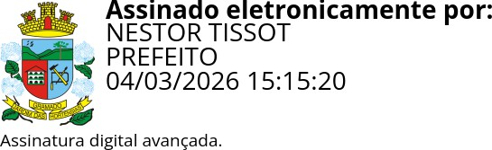
Nestor Tissot Prefeito de Gramado

Ciente. Registre-se e Publique-se.

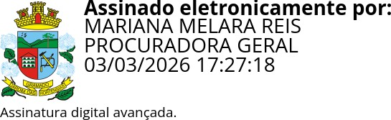
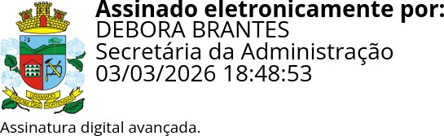

Mariana Melara Reis Débora Brantes Prux da Silva Procuradora-Geral do Município Secretária Municipal de Administração

